Федеральное государственное казенное образовательное учреждение
«Тверское суворовское военное училище
Министерства обороны Российской
Федерации»


ОТКРЫТЫЙ УРОК
на тему:
«Свойства вписанных четырехугольников»

Жукова Людмила Павловна,
преподаватель математики

Тверь
2011

УТВЕРЖДАЮ
Преподаватель ( руководитель дисциплины математика)
Г.Белякова « 22 » апреля 2011 г.

ПЛАН-КОНСПЕКТ ОТКРЫТОГО УРОКА

ТЕМА УРОКА: «Свойства вписанных четырехугольников»

МЕТОДИЧЕСКАЯ ЦЕЛЬ: показ приемов осуществления компетентностного подхода к обучающимся на основе использования элементов инновационных образовательных технологий.

УЧЕБНЫЕ ЦЕЛИ:
обеспечить повторение определений вписанного многоугольника и описанной окружности,
рассмотреть свойства вписанных четырехугольников;
изучить теорему Птолемея;
показать применение теоремы Птолемея при решении задач.

РАЗВИВАЮЩИЕ ЦЕЛИ:
развивать компетенции: учебно-познавательную;
математическую;
коммуникативную;
информационную;
личностную (самосовершенствование).

ВОСПИТАТЕЛЬНЫЕ ЦЕЛИ:
воспитывать аккуратность при оформлении решения задач и выполнении чертежей;
совершенствовать математическую культуру;
развивать интерес к предмету.

ТИП УРОКА: урок формирования и закрепления знаний, умений и навыков.

ВИД УРОКА: комбинированный урок.

МАТЕРИАЛЬНОЕ ОБЕСПЕЧЕНИЕ:
аудиовизуальные средства в форме слайдов;
демонстрационный компьютерный комплекс;
классная кассетная доска.

УЧЕБНЫЕ ВОПРОСЫ:
повторение и закрепление определений вписанного многоугольника и свойств многоугольников;
доказательство теоремы Птолемея и решение задач с применением данной теоремы.

ВРЕМЯ ПРОВЕДЕНИЯ УРОКА: 45 минут (11.30-12.15).

МЕСТО ПРОВЕДЕНИЯ УРОКА: кабинет математики № 19 (3 рота).
Преподаватель Л. Жукова

№  п/п | Название современных образовательных технологий, применяемых в УВП | Этапы урока/занятия, на которых технология применяется | Компетенции
1 | Технология критического мышления | 1.Организационный этап Самоопределение к деятельности. Включение в деловой ритм. Устное сообщение преподавателя. Подготовка взвода к работе.  2.Рефлексия деятельности  Суворовцы осуществляют самооценку собственной учебной деятельности, соотносят цель и результаты, степень их соответствия | Личностные: самоопределение; смыслообразование;  коммуникативные:  планирование учебного сотрудничества с преподавателем и сверстниками; умение с достаточной полнотой и точностью выражать свои мысли;  познавательные: рефлексия
2 | ИКТ + технология индивидуально – групповой деятельности | 1. Подготовка к активной познавательной деятельности  Актуализация темы урока через познавательную деятельность обучающихся.. | Познавательные: логические – анализ объектов с целью выделения признаков;  коммуникативные: общение в группе, ответы на вопросы;  социальные ( умение использовать знания и другие ресурсы для решения проблемы).
3  4. | Технология проблемного обучения  Технология развивающего обучения | 1.Этап оперирования знаниями, умениями и навыками при решении практических задач  Формирование практических умений и навыков по решению задач разной степени сложности.  1.Подготовка к активной учебно- познавательной деятельности  Формирование новых знаний  2.Формирование и закрепление умений и навыков. | Регулятивные: целеполагание;  Коммуникативные: постановка вопросов; познавательные: общеучебные-самостоятельное выделение– формулирование познавательной цели; логические- формулирование проблемы.  Учебно-познавательная:  подготовка доклада и презентации;  информационная:  получение дополнительной информации, ее анализ;  математическая

№ п/п | Содержание урока | Время | Работа суворовцев
1 | 2 | 3 | 4
1.  2.  3. | Организационный момент.  Подготовка к активной учебно-познавательной деятельности.  Повторение теоретического материала проводится в виде соревнования двух команд, которые задают друг другу подготовленные на самоподготовке вопросы, включающие определения вписанных многоугольников и описанной окружности, свойства вписанных четырехугольников.  Рассмотрим решения задач из задания на самоподготовку.  Задача1. Боковая сторона равнобедренной трапеции равна $\sqrt{\text{13}}$,  а основания равны 3 и 4. Найдите длину диагонали трапеции.  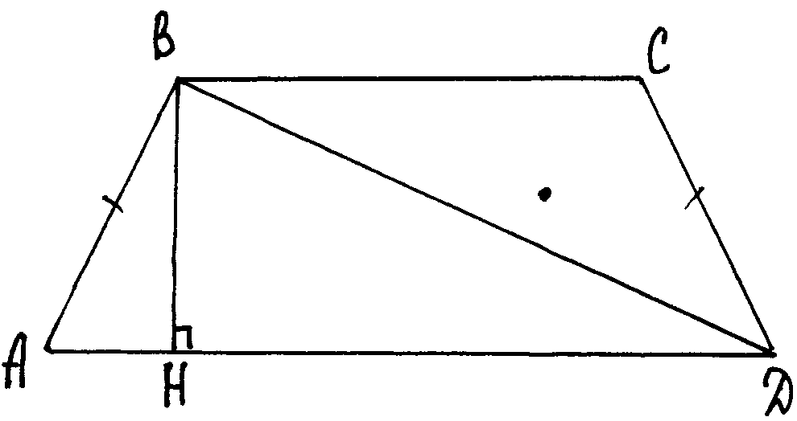  Р е ш е н и е. Проведем ВН – перпендикуляр к АD. Тогда  ВН${}^{2}$ =13-0,25=12,75, ВD${}^{2}$ =12,75+12,25=25, откуда BD=5.  Ответ: 5.  Задача 2. Дан ромб, окружность, описанная около треугольника АВД, пересекает большую диагональ ромба АС в точке Е.  Найдите СЕ, если АВ=8$\sqrt{5}$, ВД=16.  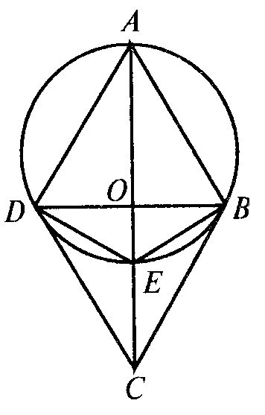  Р е ш е н и е. Угол EDA – прямой, т.к.он вписанный и опирается на полуокружность. Треугольник EDA –прямоугольный, DOFE, тогда DO${}^{2}$=AO ∙ OE. Из треугольника АОВ находим АО=16, следовательно, ОЕ=4 и СЕ=12.  Ответ: 12.  На сегодняшнем уроке мы рассмотрим еще одно свойство вписанных четырехугольников, теорему Птолемея. Сначала -историческая справка.  Формирование и закрепление умений и навыков.  Теорема Птолемея. Произведение диагоналей вписанного четырехугольника равно сумме произведений противоположных сторон четырехугольника.  AB ∙ CD + AD ∙ BC = AC ∙ BD  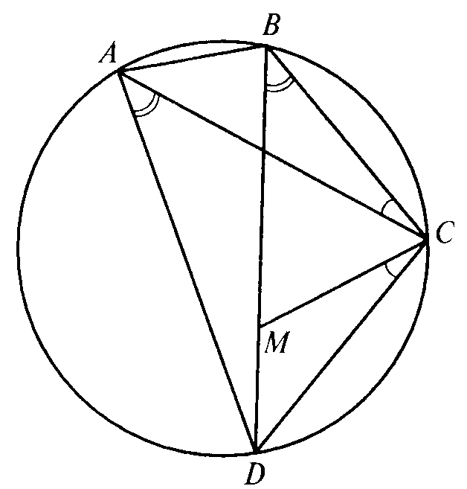  Д о к а з а т е л ь с т в о. На диагонали ВD возьмем точку М, так что $∠$ МСD =$∠$ ВСА. Тогда треугольники АВС и DМС подобны  ($∠$ МDС= $∠$ВАС, как вписанные углы , опирающиеся на одну дугу ВС ). Следовательно, АВ:МD =АС: DС,  АВ ∙ DС=АС ∙ МD. (1)  $∠$ВСМ = $∠$ВСА + $∠$АСМ,  $∠$АСD =$∠$ DСМ + $∠$ АСМ, значит, $∠$ВСМ = $∠$АСD .  Следовательно, треугольники ACD и ВСМ подобны  ( $∠$DСА= $∠$DВС, как вписанные углы, опирающиеся на одну дугу DС) и AD : ВМ=АС:ВС, откуда  АD ∙ ВС=АС ∙ ВМ . (2)  Складывая почленно равенства (1) и (2), получаем:  АВ ∙ DС+А D ∙ ВС=АС ∙ МD +АС ∙ ВМ,  АВ ∙ DС+АD ∙ ВС+АС ∙ ВD .  Теорема доказана.  По готовым чертежам сформулируйте и докажите следствия из теоремы Птолемея.  Следствие 1. Если трапеция равнобедренная, то  d${}^{2}$ = a∙b + c${}^{2}$.  Следствие 2. Для любого прямоугольника справедливо равенство  d${}^{2}$ = a${}^{2}$ + b${}^{2}$.  С помощью теоремы Птолемея можно доказать другие известные теоремы, например, теорему Пифагора (докажите ее самостоятельно на самоподготовке), теорему косинусов (обобщенную теорему Пифагора).  С помощью этой теоремы можно получить формулы синуса суммы и разности двух углов.  Попробуем решить с помощью теоремы Птолемея задачи из задания на самоподготовку.  Задача 1. Боковая сторона равнобедренной трапеции равна $\sqrt{\text{13}}$, а основания 3 и 4. Найдите длину диагонали трапеции.  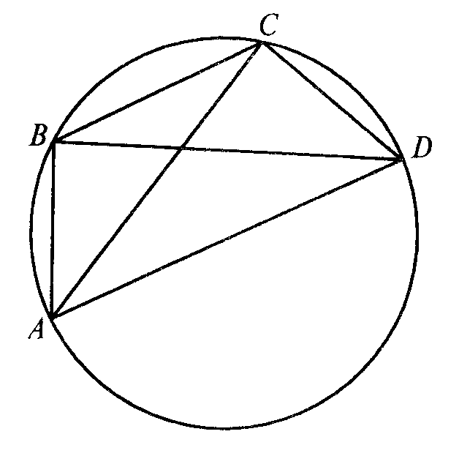  Р е ш е н и е. Так как трапеция равнобедренная, то ее диагонали равны и около нее можно описать окружность.  По теореме Птолемея имеем  АС ∙ ВD = АВ ∙ СD + ВС ∙ А D, АС${}^{2}$ = $\sqrt{\text{13}}$∙$\sqrt{\text{13}}$ + 3 ∙ 4, АС=5.  Ответ: 5.  .  Задача 2. Дан ромб АВСD. Окружность, описанная около треугольника АВD , пересекает большую диагональ ромба АС в точке Е. Найдите СЕ, если АВ= 8$\sqrt{5}$, ВD=16.  Р е ш е н и е. Диагонали ромба пересекаются в точке О. Из треугольника АОВ находим АО=16, следовательно, АС=32. Из треугольника АDЕ выражаем DЕ, DЕ=$\sqrt{{\text{АЕ}}^{2}−\text{64}⋅5}$.  .Четырехугольник АВЕD вписан в окружность.  По теореме Птолемея  АЕ ∙ 16=8$\sqrt{5}$∙D Е+8$\sqrt{5}$∙ ВЕ, АЕ= $\sqrt{5}$DЕ,  АЕ= $\sqrt{5}⋅\sqrt{{\text{АЕ}}^{2}−\text{64}⋅5}$, АЕ=20,  следовательно, СЕ= АС – АЕ = 32 – 20 = 12.  Ответ: 12.  Задача 3. Около равностороннего треугольника описана окружность, и на дуге ВС взята произвольная точка М. Найдите длину отрезка АМ, если ВМ=26 см, СМ=14 см.  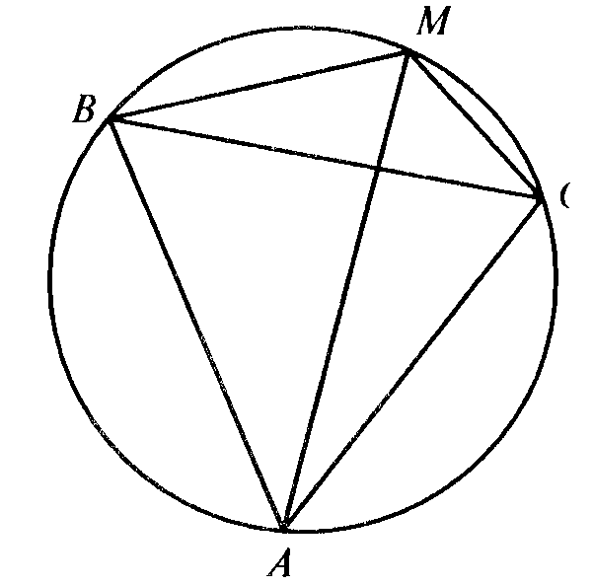  Р е ш е н и е. Четырехугольник АВМС вписанный, тогда по теореме Птолемея  АМ ВС=АВ МС+АС ВМ.  Так как треугольник АВС равносторонний, то АВ=ВС=АС= . Получим АМ = 14 + 26, АМ=40.  Ответ: 40.  Задача 4. На гипотенузе прямоугольного треугольника с катетами 3 см и 4 см построен квадрат, причем центр квадрата и вершина прямого угла лежат по разные стороны от гипотенузы. Найдите расстояние от центра квадрата до вершины прямого угла.  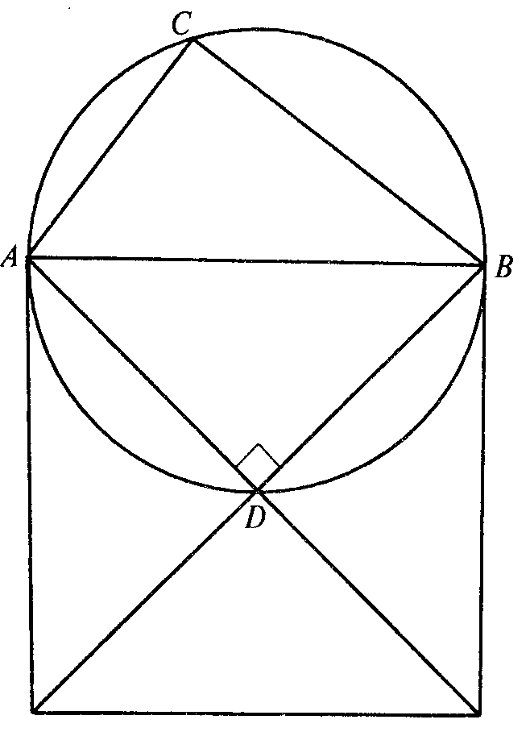  Р е ш е н и е. Опишем окружность около треугольника АВС. Окружность проходит через центр квадрата D ($∠$ ADB=90${}^{∘}$). Четырехугольник АDВС вписан в окружность.  По теореме Пифагора найдем АВ:  АВ${}^{2}$= АС${}^{2}$+ВС${}^{2}$, АВ=5см.  Так как АD=ВD= $\frac{5\sqrt{2}}{2}$ см, по теореме Птолемея  АВ ∙ CD +АС ∙ ВD + ВС ∙AD,  5∙ СD = 3∙$\frac{5\sqrt{2}}{2}$ + 4 ∙$\frac{5\sqrt{2}}{2}$, СD = 7∙$\frac{\sqrt{2}}{2}$ см.  Ответ: $\frac{7\sqrt{2}}{2}$ см.  Подведение итогов урока.  Самоподготовка.  Задача1. Большее основание равнобедренной трапеции равно 8, боковая сторона равна 9, а диагональ равна 11. Найдите меньшее основание трапеции.  Ответ: 5.  Задача 2.  *Докажите теорему Пифагора с помощью теоремы Птолемея. | 2′  10′  28′  5` | Суворовцы задают друг другу вопросы  и отвечают на них.  Суворовцы  отвечают у доски, демонстрируют на документ- камере решенные на самоподготовке задачи.  Суворовец  рассказывает о  о жизни и творчестве Птолемея, показывает презентацию.  Доказательства подобия треугольников суворовцы сам-но отвечают у доски.  Суворовцы конспектируют  в теоретической тетради.  Суворовцы  Самостоятельно формулируют и доказывают  Свойства.  Суворовцы  решают задачи в рабочих тетрадях  и на доске.  Суворовцы записывают задание на самоподготовку.

